 |  |  | PEMERINTAH KABUPATEN KARANGANYAR  BADAN KESATUAN BANGSA DAN POLITIK  Alamat : Jln. Demak Komplek Perkantoran Cangakan Telp. (0271) 495038 Fax. (0271) 494835  Website : ........... E-mail : kesbangpol@karanganyarkab.go.id Kode Pos 57712
 |  |  |  |  |  | Karanganyar, 18 Juli 2022
 | Nomor | : |  | 306 / 1107.c .23 / VII / 2022
 | Sifat | : |  | Biasa. |  |  | Kepada
 | Lampiran | : |  | 1 (satu) lembar |  |  | Gubernur Jawa Tengah  Cq. Kepala Badan Kesbang dan Politik Provinsi Jawa Tengah  Di  SEMARANG
 | Perihal | : |  | Laporan Kegiatan Test Pendadaran Siswa / Calon Warga Baru Tahun 2022 PSHT Ranting Tasikmadu

Bersama ini dengan hormat kami laporkan pada hari Minggu tanggal 17 Juli 2022 pukul 07.00 s.d 16.00 WIB bertempat di Lapangan Sepak Bola Desa Ngijo Kecamatan Tasikmadu telah dilaksanakan Kegiatan Test Pendadaran Siswa / Calon Warga Baru Tahun 2022 PSHT Ranting Tasikmadu sebagai penanggungjawab kegiatan : Bp Harsono alias Kentut (Ketua Ranting PSHT Tasikmadu).

- Hadir dalam kegiatan tersebut antara lain :
- Wakil Ketua Ranting PSHT Tasikmadu
- Ketua Pamter PSHT Tasikmadu Anton
- Pengurus Ranting dan Rayon PSHT Tasikmadu
- Pelatih dan Warga PSHT ± 200 orang
- Siswa PSHT Ranting Tasikmadu 434 orang

- Peserta Test Pendadaran sekitar 435 orang siswa PSHT dari seluruh Rayon PSHT Ranting Tasikmadu.

- Rangkaian kegiatan Test Pendadaran Calon Tahun 2022 :
- Pembukaan
- Menyanyikan lagu Indonesia Raya
- Sambutan / Pengarahan
- Do’a
- Pemanasan
- Pelaksanaan Test

- Long March
- Penutup

- Selama kegiatan berjalan dengan aman dan lancar dengan menerapkan protokol kesehatan (pakai masker, cuci tangan dan jaga jarak).

Demikian untuk menjadikan periksa

Tembusan :  Bupati Karanganyar | KEPALA BADAN KESATUAN BANGSA DAN POLITIK  KABUPATEN KARANGANYAR  BAMBANG SUTARMANTO, S.Sos., M.M.  Pembina Tk. I  NIP. 19650329 198703 1 007

LAPORAN KEGIATAN TEST PENDADARAN SISWA / CALON WARGA BARU TAHUN 2022 PSHT RANTING TASIKMADU MINGGU TANGGAL 17 JULI 2022
DI LAPANGAN SEPAK BOLA DESA NGIJO KECAMATAN TASIKMADU

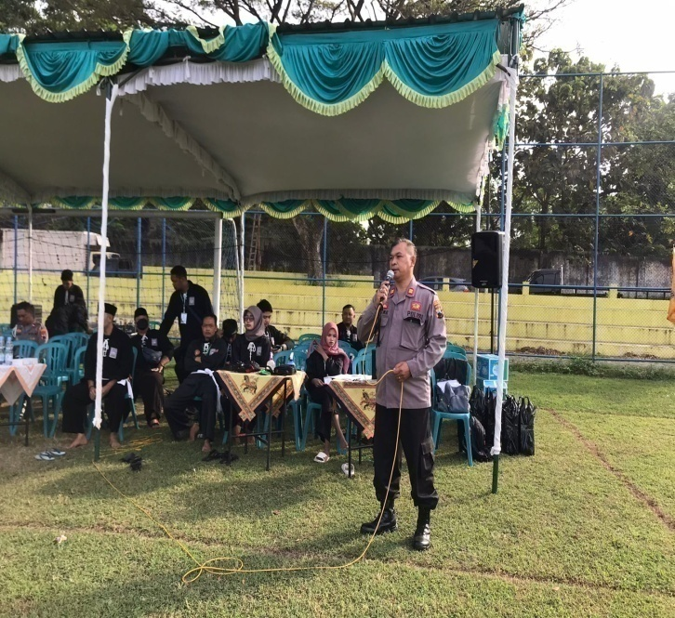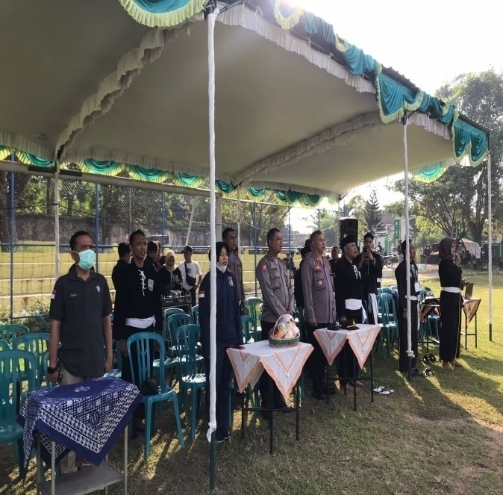

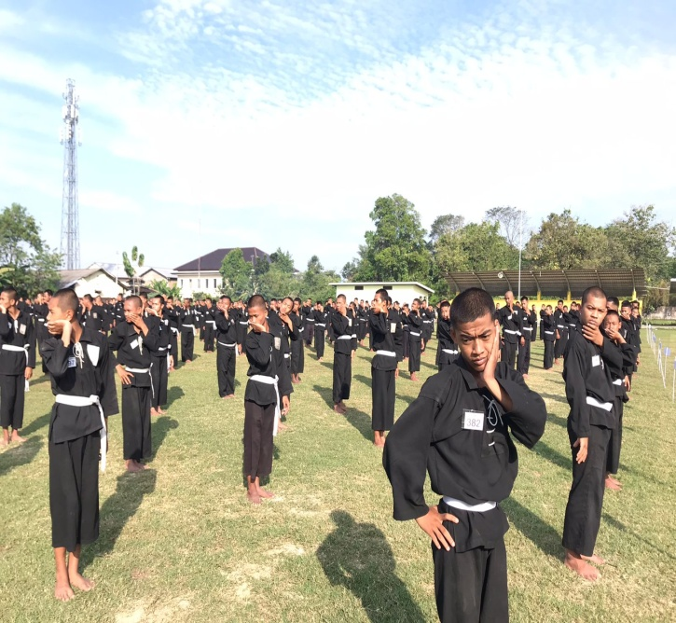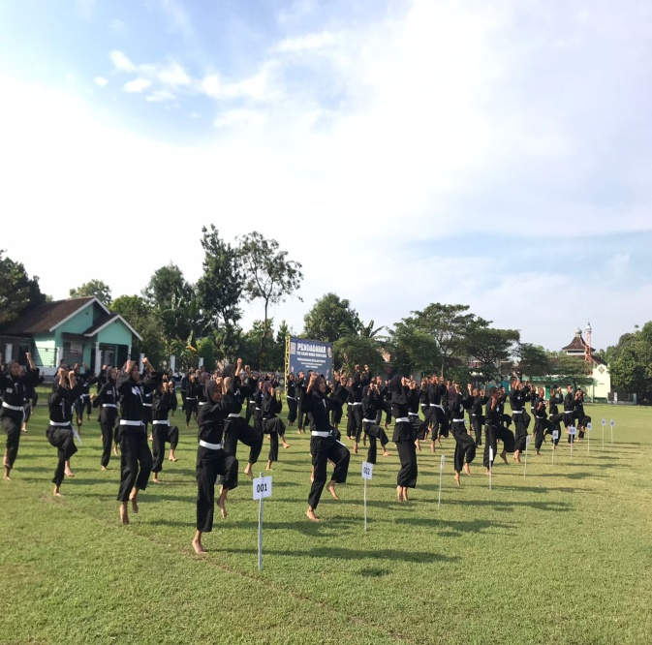

Dok. Bakesbangpol Kab.Karanganyar Tahun 2022

